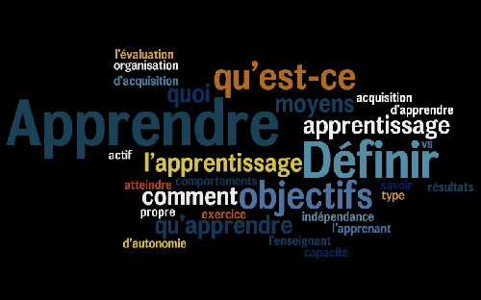

**Université Mohamed khider - Biskra**

**Pôle universitaire de Chetma**

**Faculté des Sciences Sociales**

**Département de Psychologie**

**Laboratoire des Sciences Psychologiques et Sociologiques**

**Présidé par / Pr. N. Djaber**

 

**Journée d’étude**

**« Apprendre à apprendre**

**Au moyen des cartes heuristiques »**

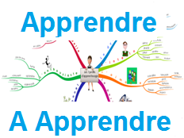

« ***Il n’y a pas une méthode unique pour***

***apprendre les choses »,*** disait ***Aristote***

**Date : 15/12/2015**

**Horaire : 9h :00**

**Lieu : Salle de Débats**

* **La problématique de la journée d’étude :**

L’action d’***apprendre***désigne singulièrement le fait d’étudier et d’acquérir des connaissances. De ce fait, *apprendre à apprendre* s’avère l’engagement dans un apprentissage dont l’objectif est de s’approprier les savoirs et les savoir-faire constitutifs de la capacité d’apprendre. En d’autres termes, c’est cultiver la capacité de préparer et de prendre les décisions concernant la définition, les contenus, l’évaluation et la gestion d’un programme d’apprentissage.

Dans cette perspective, l’usage des **cartes heuristiques** s’avère une modalité pertinente car, elle assure la dichotomie élémentaire de la démarche scientifique, l’*analyse* et la *synthèse*.

 L’élaboration de ces cartes favorise la reconstruction de sens à partir de la structuration des informations de la part de l’apprenant, d’où ce dernier s’initie à se charger individuellement de son propre apprentissage. D’ailleurs, nul n’est *autonome* que celui qui sait *apprendre tout seul !*

L’intégration de cette modalité dans le processus d’apprentissage est en mesure de consolider le traitement méthodologique des informations et des connaissances et, conséquemment, d’accroître qualitativement la qualité des compétences construites et à construire chez les apprenants.

**Intervention animée par :**

**Deux doctorantes du département des Langues Etrangères, U**niversité Mohamed khider Biskra.

* **Mlle Ilham DJERADI** :
* Apprendre à apprendre oui, mais comment ?
* **Mlle Nadjette  OUAMANE :**
* Les cartes heuristiques, un outil d’analyse et de synthèse.

***« Les professeurs sont irremplaçables : ils vous apprennent à apprendre »***

**Julien Green**